ДНІПРОПЕТРОВСЬКИЙ ОБЛАСНИЙ ІНСТИТУТ ПІСЛЯДИПЛОМНОЇ ПЕДАГОГІЧНОЇ ОСВІТИ
КАФЕДРА ГУМАНІТАРНОЇ ОСВІТИ

Навчально-методична лабораторія суспільних дисциплін

«Про особливості проведення державної підсумкової атестації із суспільних дисциплін у 2014-2015 н.р. та організоване закінчення навчального року»

Базилевська Людмила Леонтіївна,
завідуюча навчально-методичною лабораторією дисциплін ДОІППО

Державна підсумкова атестація учнів у системі загальної середньої освіти проводиться відповідно до Положення про державну підсумкову атестацію учнів у системі загальної середньої освіти, затвердженого наказом Міністерства освіти і науки України від 30 грудня 2014 року № 1547, зареєстрованого в Міністерстві юстиції України від 14 лютого 2015 року за № 157/26602.
Атестація проводиться у письмовій формі з навчальних предметів інваріантної складової типових навчальних планів для загальноосвітніх навчальних закладів:
- ІІ ступеня - з 1 по 8 червня з трьох предметів: української мови, математики та предмета за вибором навчального закладу;
- ІІІ ступеня: з трьох предметів у два етапи - з 22 по 28 травня з двох предметів - математики або історії України та предмета за вибором учнів.
Перелік предметів суспільствознавчого циклу (інваріантна складова) за вибором для проходження ДПА у 9 класі: історія України, всесвітня історія, правознавство
Перелік предметів суспільствознавчого циклу (інваріантна складова) за вибором для проходження ДПА у 11 класі: історія України, всесвітня історія, правознавство, «Людина і світ».
Завдання для проведення атестації укладають вчителі відповідного фаху, погоджує педагогічна рада та затверджує керівник навчального закладу.

У загальноосвітніх навчальних закладах (класах, групах) з поглибленим вивченням предметів, спеціалізованих навчальних закладах, ліцеях, гімназіях, колегіумах таким предметом за вибором може бути той, що вивчався поглиблено (наприклад, коли у 10-11 класах юридичного ліцею поглиблено вивчався профільний предмет «Правознавство» як предмет інваріантної складової або у суспільно-гуманітарному профілі – філософія тощо)
Особливості проведення ДПА із суспільних предметів (тестування):
Види атестаційної роботи | контрольна робота  або тестування
Час виконання робіт | 90 хвилин  (час на вступну бесіду та інструктаж не враховується)
Оформлення атестаційної роботи | Атестаційна робота оформлюється письмово на аркушах зі штампом школи, дотримуючись вимог оформлення письмових робіт
Кількість варіантів | І варіант – вчителеві доцільно розробити не менше 10 варіантів завдань різної форми (із практики попередніх років);  ІІ варіант - учитель довільно визначає варіанти тестів для кожного (-ої) учня (учениці), але так, щоб учні за сусідніми партами не виконували однакові варіанти.
Правознавство
Зміст навчального матеріалу | 9 клас |  | 11 клас
Зміст навчального матеріалу | має відповідати навчальній програмі за 9 клас та змісту підручників, рекомендованих Міністерством освіти і науки України, за якими навчаються учні у школі |  | має відповідати навчальній програмі за 10 клас та змісту підручників, рекомендованих Міністерством освіти і науки України, за якими навчаються учні у школі
Зміст завдань | - на розуміння учнями фундаментальних цінностей, як то права та свободи людини і громадянина, демократія, активна громадянська позиція;  - включити практичні завдання (задачі, правові ситуації тощо), що давали б можливість перевірити вміння використовувати правові знання для реалізації і захисту учнівських прав, свобод та законних інтересів
Форми і типи завдань | - завдання з вибором однієї правильної відповіді;  - завдання з вибором кількох правильних відповідей;  - завдання на встановлення відповідності;  - завдання на встановлення правильної послідовності;  - завдання відкритої форми з короткою відповіддю із встановленим критеріями оцінювання;  - завдання відкритої форми з розгорнутою відповіддю, чітко виписавши при цьому критерії оцінювання
Історія України
 | 9 клас |  | 11 клас
Зміст навчального матеріалу | має відповідати навчальній програмі за 7, 8 та 9 клас і змісту підручників, рекомендованих Міністерством освіти і науки України, за якими навчаються учні у школі |  | має відповідати навчальній програмі за 10 та 11 клас і змісту підручників, рекомендованих Міністерством освіти і науки України, за якими навчаються учні у школі
Зміст завдань | Питання мають включати завдання базового рівня із:  - хронологічних знань,  - історичних фактів, подій, явищ, процесів,  - картографічних знань,  - відомостей про історичних діячів,  - культурно-історичні пам’ятки,  - передбачати пояснення окремих понять і термінів,  - вміння аналізувати, узагальнювати, визначати причини й наслідки історичних подій та явищ, оцінювати їхнє значення,  - вміння працювати з різноманітними історичними джерелами: історичними документами, картами, схемами, фотоматеріалами, плакатами тощо,  - формулювання і висловлювання власної думки
Форми і типи завдань | - завдання з вибором однієї правильної відповіді із чотирьох запропонованих варіантів (при цьому передбачити завдання на роботу з картою, візуальними та текстовими історичними джерелами);  - завдання на встановлення відповідності поданого переліку подій, термінів (позначених цифрами) до наявної логічної інформації (позначеної буквами);  - завдання на встановлення правильної послідовності поданого переліку подій (позначених буквами) щодо їхнього логічного розташування (позначити цифрами);  - завдання множинного вибору (з вибором трьох правильних відповідей із семи запропонованих варіантів)
Всесвітня історія
 | 9 клас | 11 клас
Зміст навчального матеріалу | має відповідати навчальній програмі за 6, 7, 8 та 9 клас і змісту підручників, рекомендованих Міністерством освіти і науки України, за якими навчаються учні у школі |  | має відповідати навчальній програмі за 10 та 11 клас і змісту підручників, рекомендованих Міністерством освіти і науки України, за якими навчаються учні у школі

Міністерство освіти і науки рекомендує таку систему оцінювання тестів:

Види завдань | Система оцінювання
Завдання з вибором однієї правильної відповіді | За правильну відповідь 1 бал
Завдання на встановлення відповідності | Від 1 до 4 балів
Завдання на встановлення правильної послідовності | Від 1 до 3 балів
Завдання множинного вибору | Від 1 до 3 балів
 | Загальна сума від 0 до 36 балів включно.
Для виведення оцінки набрану суму балів слід розділити на 3.

Учитель на власний розсуд може змінити структуру, додати завдання відкритої форми. При цьому мають бути чітко виписані критерії оцінювання таких завдань.
Бали за атестацію в основній та старшій школі виставляються у класному журналі у колонку з написом «ДПА» без зазначення дати після колонки з написом «Річна».
Результати атестації виставляються у додатки до свідоцтв про базову загальну середню освіту та до атестатів про повну загальну середню освіту у графі «державна підсумкова атестація» та враховуються при визначенні середнього балу атестата.
У школах (класах), у яких вивчення предметів здійснюється мовами національних меншин чи іноземними мовами, атестація може складатися мовою вивчення предмета.

«Людина і світ», «Людина і суспільство», «Основи філософії»

Атестація із зазначених предметів має на меті виявити рівень опанування учнями суспільствознавчих знань; рівень сформованості в них критичного мислення; навичок оцінювання суспільних явищ і процесів, життєвих та прикладних особистісно-життєтворчих, соціалізуючих, комунікативних, інтелектуально-інформаційних умінь.
Завдання повинні включати основні філософські, політологічні, культурологічні та економічні питання. Це можуть бути тестові завдання різної форми, як от:
  - завдання з вибором однієї правильної відповіді;
  - завдання з вибором кількох правильних відповідей;
  - завдання на встановлення відповідності;
  - завдання на встановлення правильної послідовності.
Учитель на власний розсуд може запропонувати учням завдання відкритої форми з короткою відповіддю та завдання відкритої форми з розгорнутою відповіддю, чітко виписавши при цьому критерії оцінювання.

Додаток

Деякі аспекти змісту підсумкової контрольної роботи
із суспільних дисциплін

Однією із форм контролю навчальних досягнень учнів є контрольні письмові роботи (поточні, періодичні, підсумкові).
Поточні контрольні роботи проводяться в ході навчального процесу з метою отримання оперативної інформації про рівень засвоєння теоретичних знань і практичних навичок учнів. Вони проводяться в основному за змістом логічно завершеної дидактичної теми (чи кількох уроків з теми) навчального матеріалу.
Періодичні контрольні роботи проводяться після вивчення логічно завершеного розділу навчальної програми (у кінці чверті, півріччя, навчального року). Основні вимоги до періодичних контрольних робіт такі: визначення вузлових тем у вивченому розділі програмного матеріалу та виділення в них основних понять, правил, алгоритмів, принципів, закономірностей, законів тощо, які є обов'язковими для засвоєння учнями; оптимальність змісту та обсягу контрольної роботи; складність і посильність завдань; диференційованість завдань з урахуванням індивідуальних особливостей учнів і рівнів їх навчальної підготовленості; урахування при розробці змісту контрольних завдань прогалин у засвоєнні учнями програмного матеріалу.
Підсумкові контрольні роботи проводяться в кінці чверті та навчального року.
Основні вимоги до такого типу контрольної роботи:
- зміст перевірочних запитань, завдань повинен мати узагальнюючий, синтезований характер;
- охоплювати вузлові, центральні, провідні ідеї, аспекти, закони, закономірності, які є фундаментом даного навчального предмета чи його окремого курсу, розділу;
- розрахований переважно на реконструктивний та творчий рівень знань учнів;
- диференційований (у кількох варіантах, тестах, картках тощо); передбачувати виконання учнями контрольних завдань за допомогою задіяння широкого комплексу способів, методів, засобів (у т. ч. комп'ютерної техніки);
- бути посильним за обсягом, узгодженим за кількістю годин (один чи два уроки), відведених на її виконання.
Завдання для контрольної роботи повинні складатися із запитань (завдань) із:
- врахуванням поступовості зростання рівня складності завдань (від простого до складного);
- різноманітності та оптимальності завдань;
- диференційованості завдань із урахуванням індивідуальних особливостей учнів;
- діючих критеріїв оцінювання навчальних досягнень учнів із суспільних предметів: рівнів навчальних досягнень (початковий, середній, достатній, високий), врахуванням характеристик навчальних досягнень та 12-ти бальної системи оцінювання;
- рівень оволодіння основними питаннями змісту та переліком вмінь і навичок, що їх учні мають набути під час вивчення курсів історії України.
Процес спостереження контрольної роботи завершується аналізом її результатів, виявленням прогалин у знаннях учнів, висновками та рекомендаціями з поліпшення навчально-виховної роботи.

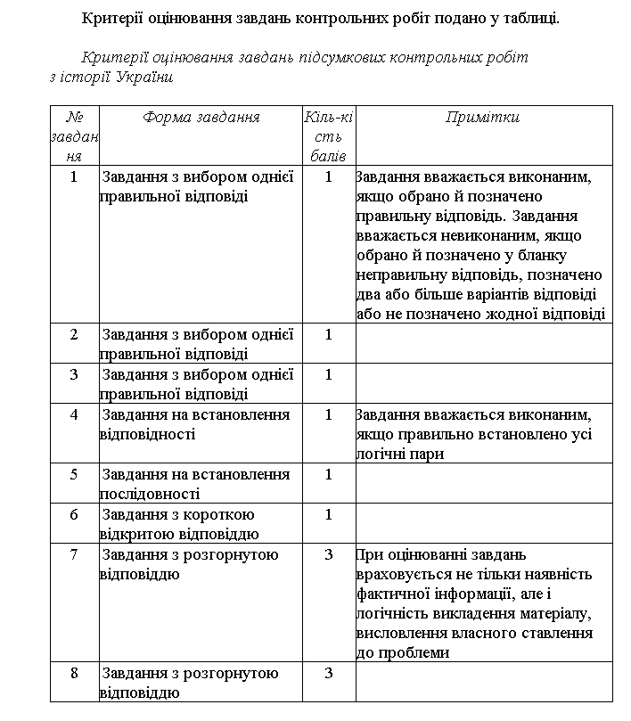
Критерії оцінювання завдань підсумкових контрольних робіт з історії

ЗРАЗОК контрольної роботи на 45 хвилин

Управління освіти і науки Дніпродзержинської міської ради
КЗ «СЗШ № 00» Дніпродзержинської міської ради

Підсумкова контрольна робота з історії України
для учнів 9-х класу за темами:
«Формування модерної української нації. Теорія та суспільні виклики першої половини ХІХ ст.», «Українські землі у складі Російської та Австрійської імперій наприкінці ХVIII- у першій третині ХІХ ст.» та «Соціально-економічне життя народу та український національний рух у першій половині ХІХ ст.»

1 варіант Термін виконання роботи – 45 хвилин

І рівень

За правильну відповідь у завданні № 1 = 1 бал.
- Оберіть одну правильну відповідь.
Ідея формування «України» як окремої соціально-культурної, і в перспективі – політичної спільноти, є суттю:
- «російського імперського проекту»;
- «польського імперського проекту»;
- «українського проекту»;
- проекту побудови Української держави.

За правильну відповідь у завданні № 2 = 1 бал.
- Вставте пропущене.
У 1772 році Східна Галичина була приєднана до складу ________________ внаслідок першого поділу Речі Посполитої.

ІІ рівень
За правильну відповідь у завданні № 3 = 1 бал
- Установіть хронологічну послідовність:
1
2
3
4
- відкриття Харківського університету;
- заснування «Руської трійці»;
- повстання Чернігівського полку;
- утворення Азовського козацького війська.

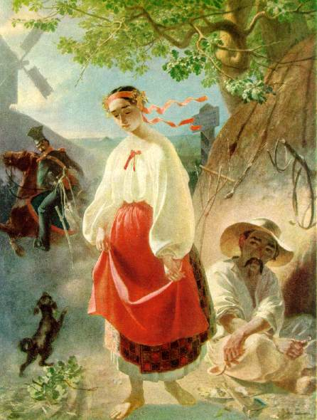
За правильну відповідь у завданні № 4 = 2 бали
- 4. Хто з художників є автором картини, репродукцію якої подано? Назвіть цю картину. Дайте визначення напряму мистецтва, до якого належить ця картина.
________________________________________
________________________________________
________________________________________
________________________________________
________________________________________
________________________________________
________________________________________

ІІІ рівень

За правильну відповідь у завданні № 5 = 3 бали
- Розгляньте карту. Укажіть назви форм соціального протесту українського населення на позначених територіях (позначки на карті цифрами 2, 3). Вкажіть місце і час їх здійснення.
 | Форма  протесту | Місце  протесту | Дата здійснення протесту
Позначка 2
Позначка 3

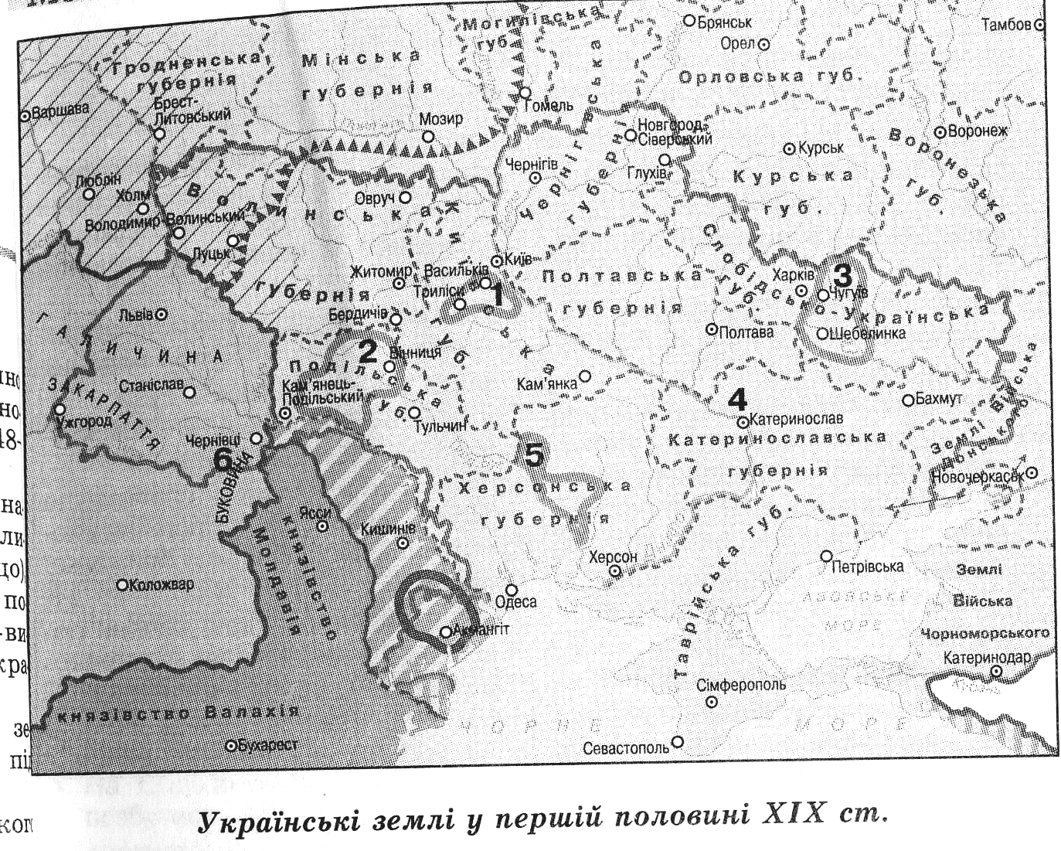

ІV рівень

За правильну відповідь у завданні № 6 = 4 бали
- Чому на українських землях у складі Російської імперії поширився рух декабристів? Які ідеї Просвітництва було втілено в програмних документах декабристів? Відповідь обґрунтуйте.

Оцінка ___ балів

